

|  |  |  |  |
| --- | --- | --- | --- |
| АО «ТБанк»  Банк получателя | | БИК | 044525974  30101810145250000974 |
| Сч. № |
| ИНН 720206359451 |  | Сч. № | 40802810200006322048 |
| ИП АБАКУМОВА НАТАЛЬЯ АЛЕКСАНДРОВНА  Получатель | |

# Счет на оплату № {{ID}} от 05 февраля 2025 г.

Поставщик: ИП АБАКУМОВА НАТАЛЬЯ АЛЕКСАНДРОВНА, ИНН 720206359451, 625000, РОССИЯ, ТЮМЕНСКАЯ ОБЛ, Г ТЮМЕНЬ

Заказчик: {{Контакт: Имя}}, {{Tel}}, {{Контакт: E-mail}}, {{INN}},{{CompanyName}}

|  |  |  |  |  |  |  |
| --- | --- | --- | --- | --- | --- | --- |
| **№** | **Товары (работы, услуги)** | **кол-во** | **Ед.** | **НДС** | **Цена** | **Сумма** |
| 1 | {{Service}} | 1 | - | Без НДС | {{Сумма}} | {{Сумма}} |

Всего наименований на сумму {{Сумма}} руб. **Итого к оплате:**  {{Сумма}}

Абакумова Н.А.

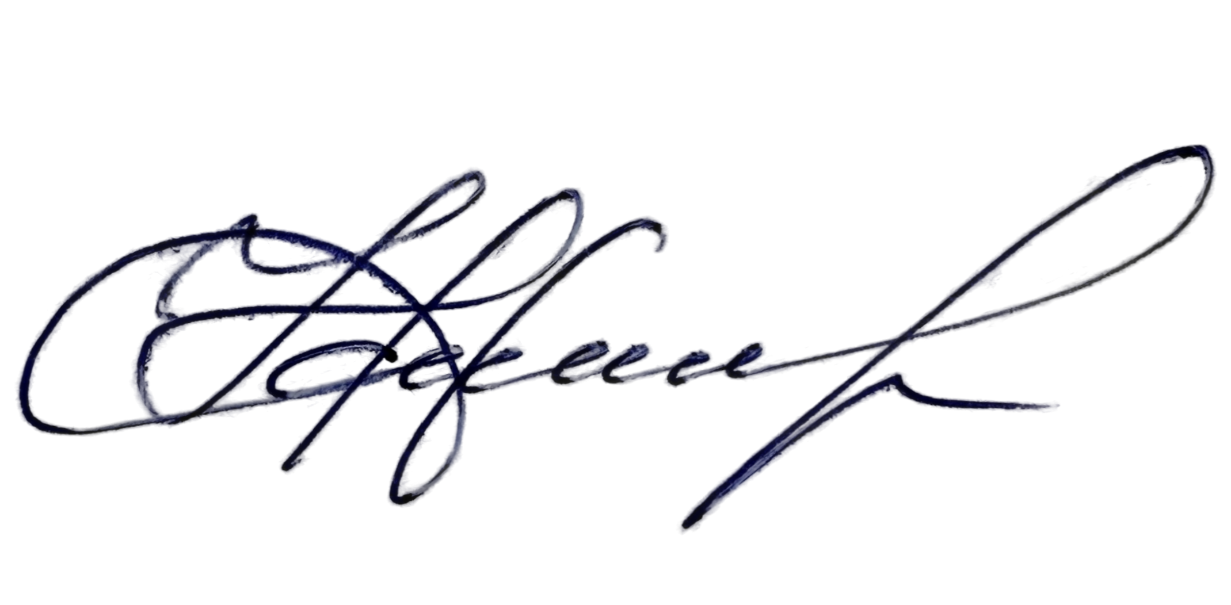

**Двадцать четыре тысячи девятьсот девяносто рублей**

Договор-оферта

ИП Абакумова Наталья Александровна, именуемый в дальнейшем «Исполнитель», с одной стороны, и пользователь сайта leadsforce.ru (Заказчик), который производит оплату за услугу "Настройка системы привлечения клиентов" банковским переводом по счету, либо банковской картой, именуемый в дальнейшем «Заказчик» с другой стороны, совместно именуемые в дальнейшем

«Стороны», заключили настоящий Договор о нижеследующем:

1. Предмет договора
   1. Исполнитель обязуется по заданию Заказчика оказать услуги, указанные в п. 1.2 настоящего Договора, а Заказчик обязуется принять и оплатить эти услуги в соответствии с п.

2 настоящего Договора.

* 1. Исполнитель обязуется оказать следующие услуги:
     + Разработка 2х посадочных страниц для рекламы (десктоп + мобильная версия).
     + Интеграция посадочных страниц с CRM системой Bitrix24 (отправка заявок в CRM)по запросу пользователя сайта.
     + Настройка рекламных кампаний в Яндекс.Директ (Поиск, РСЯ + показ на Avito и Вконтакте)
     + Настройка системы Bitrix24 (CRM система, IP телефония, корпоративный портал, сквозная аналитика, Call Tracking, контакт центр, онлайн чат)

1. Сумма договора и порядок расчетов
   1. Сумма настоящего Договора составляет {{Сумма}} руб., без НДС.
   2. Оплата по настоящему Договору производится не позднее 3х дней с момента выставления счета на оплату.
2. Права и обязанности сторон
   1. Исполнитель обязуется:
   2. Оказать услуги указанные в п. 1.2 в срок 14 (четырнадцать) рабочих дней с момента, получение брифа (техзадание) исполнителем.
   3. Заказчик обязуется:
   4. Принять и оплатить услуги в соответствии с п. 2 настоящего Договора.
   5. Заказчик имеет право:
   6. Во всякое время проверять ход и качество работы, выполняемой Исполнителем, не вмешиваясь в его деятельность.
   7. Заказчик обязуется в течении 3 календарных дней с момента получения от исполнителя Акта выполненных работ принять и подписать его, а в случае своего несогласия предоставить письменный мотивированный отказ. В противном случае акт признается принятым.
3. Ответственность сторон
   1. За нарушение объема и срока оказания услуг Исполнитель несет ответственность перед Заказчиком в соответствии с законодательством Российской Федерации.
   2. При несоблюдении предусмотренных настоящим Договором суммы и сроков расчета за оказанные услуги Заказчик несет ответственность перед Исполнителем в соответствии с законодательством Российской Федерации.
4. Обстоятельства непреодолимой силы
   1. Стороны освобождаются от ответственности за частичное или полное неисполнение обязательств по Договору, если таковое явилось следствием обстоятельств действия непреодолимой силы, в т.ч.: войны, стихийного бедствия, пожаров, наводнений, мобилизации, землетрясений, забастовок, мятежей и других социальных волнений, а также действий властей, которые могли бы повлиять на выполнение обязательств по Договору.
5. Порядок разрешения споров
   1. Все споры или разногласия, возникающие между Сторонами по настоящему Договору или в связи с ним, разрешаются путем переговоров между ними.
   2. В случае невозможности разрешения разногласий путем переговоров они подлежат рассмотрению в порядке, предусмотренном действующим законодательством Российской Федерации. В Арбитражном суде города Тюмень, или в иных инстанциях города Тюмени.
6. Порядок изменения и расторжения договора
   1. Любые изменения и дополнения к настоящему Договору имеют силу только в том случае, если они оформлены в письменном виде и подписаны обеими Сторонами.
   2. Досрочное расторжение Договора может иметь место в соответствии с п. 5.1 настоящего Договора либо по соглашению Сторон, либо на основаниях, предусмотренных законодательством Российской Федерации.
7. Прочие условия
   1. Настоящий Договор вступает в действие с момента поступления оплаты на счет Исполнителя и действует до момента исполнения сторонами своих обязательств по договору.
   2. Настоящий Договор составлен в единственном экземпляре и размещен на сайте Исполнителя.
   3. Вопросы, не урегулированные настоящим Договором, разрешаются в соответствии с действующим законодательством Российской Федерации.
   4. Фактом выполнения работ по договору служит отправленные клиенту результаты работ. На электронный адрес или в мессенджер.
8. Реквизиты Исполнителя

ИП Абакумова Наталья Александровна ОГРНИП: 324723200051632

ИНН: 720206359451

Расчетный счет: 40802810200006322048 Банк: АО «Тинькофф Банк»

БИК банка: 044525974

Корр. счет банка: 30101810145250000974 Телефон: +7 499 325-38-65

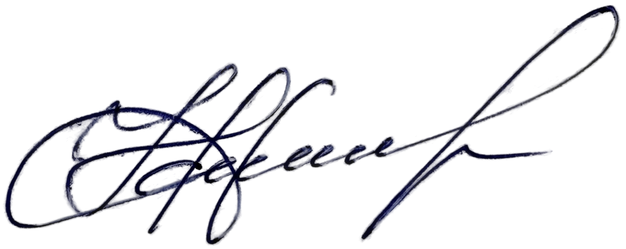

Email: [mail@leadsforce.ru](mailto:mail@leadsforce.ru)

Абакумова Н.А.

# Акт № {{ID}} от 05 февраля 2025 г.

Исполнитель: ИП АБАКУМОВА НАТАЛЬЯ АЛЕКСАНДРОВНА, ИНН 720206359451, 625000, РОССИЯ, ТЮМЕНСКАЯ ОБЛ, Г ТЮМЕНЬ

Заказчик: {{ContactName}}, {{ContactPhone}}, {{ContactEmail}}, {{INN}}, {{CompanyName}}

|  |  |  |  |  |  |  |
| --- | --- | --- | --- | --- | --- | --- |
| **№** | **Услуга** | **кол-во** | **Ед.** | **НДС** | **Цена** | **Сумма** |
| 1 | {{Service}} | 1 | - | Без НДС | {{Сумма}} | {{Сумма}} |

**Итого к оплате:** {{Service}}

Всего оказано услуг на сумму: {{Сумма}} Двадцать четыре тысячи девятьсот девяносто рублей

Вышеперечисленные услуги оказаны в полном объеме и в установленный срок. Заказчик не имеет претензий по качеству, срокам

и объемам оказанных услуг.

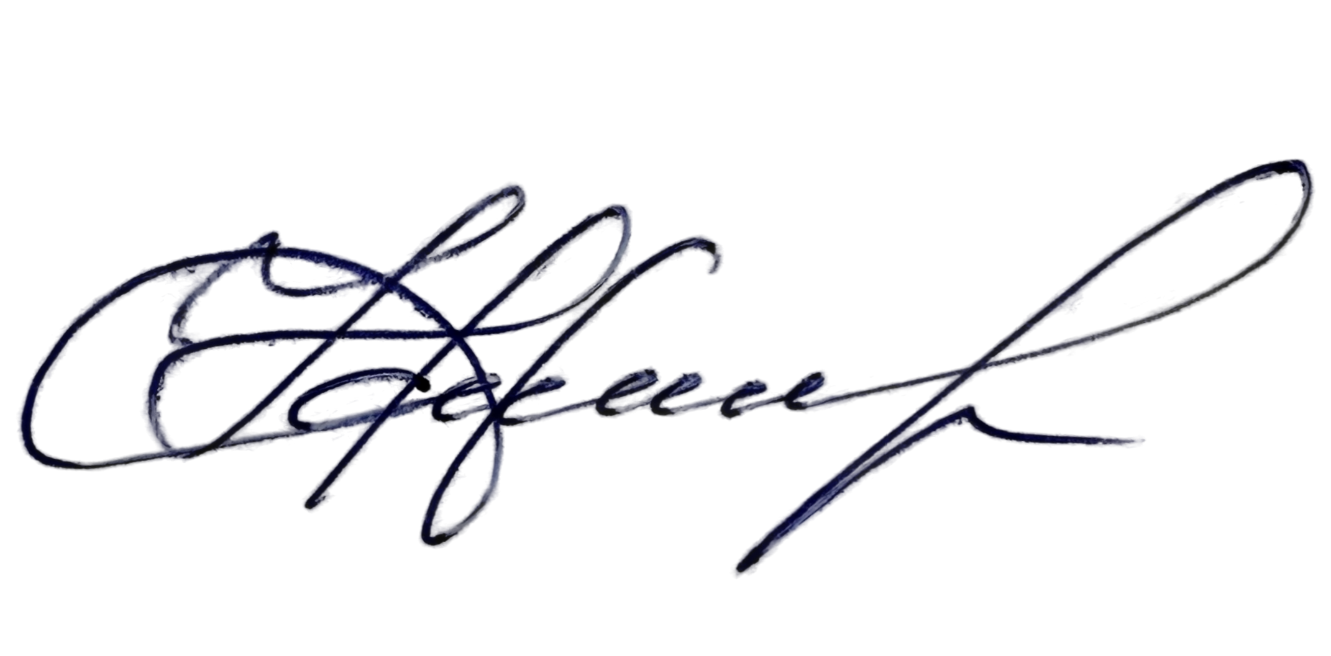Абакумова Н.А.